

**ФЕДЕРАЛЬНАЯ СЛУЖБА ПО ВЕТЕРИНАРНОМУ И ФИТОСАНИТАРНОМУ НАДЗОРУ**

**АЛТАЙСКИЙ ФИЛИАЛ ФЕДЕРАЛЬНОГО ГОСУДАРСТВЕННОГО БЮДЖЕТНОГО УЧРЕЖДЕНИЯ «ФЕДЕРАЛЬНЫЙ ЦЕНТР ОЦЕНКИ БЕЗОПАСНОСТИ И КАЧЕСТВА ЗЕРНА И ПРОДУКТОВ ЕГО ПЕРЕРАБОТКИ»  
(Алтайский филиал ФГБУ «Центр оценки качества зерна»)**

**г. Барнаул, Комсомольский пр-т, д. 80г, 656056  
тел./факс 8(3852) 50-34-04, e-mail:** [**altai@fczerna.ru**](mailto:altai@fczerna.ru) **ОГРН 1037739548032, ИНН 7729133509, КПП 222503001, ОКВЭД 71.20, 85.30, 81.29.1, 75.00 ОКПО 41084090**

**Лузга подсолнечника и ее применение**

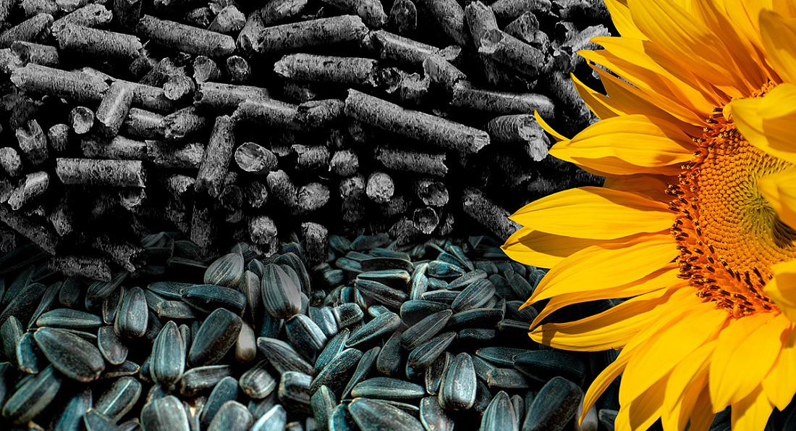

Семена подсолнечника высоко ценятся в современном производстве. Используются не только ядра, которые идут на изготовление растительного масла, но и побочная продукция, образующаяся при переработке семян – лузга. За первые 6 месяцев текущего года с из Алтайского края отправлено на экспорт 664 тонны лузги подсолнечной.

Лузга подсолнечника – это побочный продукт производства подсолнечного масла, который имеет высокий потенциал. Ее производство требует меньшее количество затрат и, по сути, является безотходным. 60-70% подсолнечного масла получают из высокомасличных сортов, 30-40% возвратных отходов обеспечивают дополнительную прибыль сельскохозяйственным предприятиям.

— Лузга отделяется в процессе производства масла из семян подсолнечника. При этом образуется около 15% продукта от общего количества семян, — рассказывают специалисты Алтайского филиала ФГБУ «Центр оценки качества зерна».

При производстве гранул из лузги подсолнечника используют дробилки, грануляторы и транспортеры. Первоначально сырье проходит стадию сушки. Затем его измельчают и обрабатывают паром, после чего отправляют в гранулятор. Готовая продукция охлаждается и очищается.

Лузгу подсолнечника применяют:

- в качестве сырья для производства кормовых дрожжей и этилового спирта (из 1 тонны получают 32 литра этилового спирта или 100 — 150 кг кормовых дрожжей);

- при выращивании грибов (служит отличным субстратом в домашних и промышленных объемах: компактность пеллет при замачивании позволяет получить больший объем грунта за счет распада гранул, а шелуха содержит меньше спор плесени и бактерий);

- как добавку в корма для животных (считается одной из самых ценных и дешевых добавок из-за высокого содержания белка и витаминов, повышающей продуктивность животных и сокращающей расход питательных веществ, а также служит источником клетчатки и широко применяется при кормлении жвачных животных);

- в качестве органического удобрения для разрыхления почвы (лузга подсолнечника способствует снижению кислотности грунта в результате его подщелачивания, улучшению структуры почвы и подавлению грибковых инфекции, а также в ее составе отсутствуют хлорные соединения, что благотворно для вегетации многих растений);

- при производстве топлива.

Наиболее широкое применения лузга подсолнечника получила в качестве производства биотоплива в виде пеллет.

Пеллеты – это гранулы, полученные из измельченного сырья подсолнечника методом прессования. Они имеют твердую консистенцию и цилиндрическую форму. Насыпной вес пеллет из лузги подсолнечника больше, чем у исходного сырья, почти в 6 раз. Гранулированное топливо отличается не только экологичностью, но и удобством транспортировки и хранения.

Гранулы в процессе производства должны быть сухими, иметь серый цвет с глянцевой поверхностью, без трещин. В противном случае полученный продукт считается некачественным. Готовые пеллеты упаковывают в мешки либо хранят в бункере или насыпью.

Пеллеты как продукт биотоплива имеет ряд преимуществ:

- отсутствует самовоспламеняемость;

- в процессе их сжигания не выделяются вредные вещества;

- более высокая теплопроводность по сравнению с другими аналогичными продуктами;

- невысокая стоимость готовой продукции.

Производят пеллеты в двух цветах: черные и белые. Основное отличие заключается в способе обжига. Для производства черных не используют кислород, в отличие от белых. Поэтому черные пеллеты имеют ряд преимуществ. Условия хранения для них гораздо проще, их можно хранить без навеса, они не плесневеют и не гниют, им не страшны осадки, они держат форму. При непосредственном сжигании из них выделяется гораздо больше тепла, чем в процессе сжигания белых.

В данный момент пеллеты из лузги семян подсолнечника находят широкое применение и становятся конкурентоспособным видом топлива. Используются как в промышленных целях для растопки котлов, так и в частных целях для растопки печей.

В России нет единого стандарта для оценки качества подсолнечной лузги. В испытательной лаборатории Алтайского филиала ФГБУ «Центр оценки качества зерна» ее исследуют в соответствии с техническими условиями или стандартами организаций-изготовителей, которые ориентируются на стандарты комбикормов, если лузгу планируют реализовывать для фуражных целей. Так, по показателям качества в продукте исследуют массовые доли влаги, общей золы, сырых жира, протеина и клетчатки. Также определяют органолептические показатели, такие как внешний вид, запах и цвет. Среди показателей безопасности определяют содержание тяжелых металлов, микотоксинов, радионуклидов, остаточное количество пестицидов, нитраты и нитриты, генные модификации, а также зараженность вредителями.